Geometrické úlohy 29.4.2021

- Vybarvěte společný průnik (společnou část) rovinných útvarů na obrázcích.

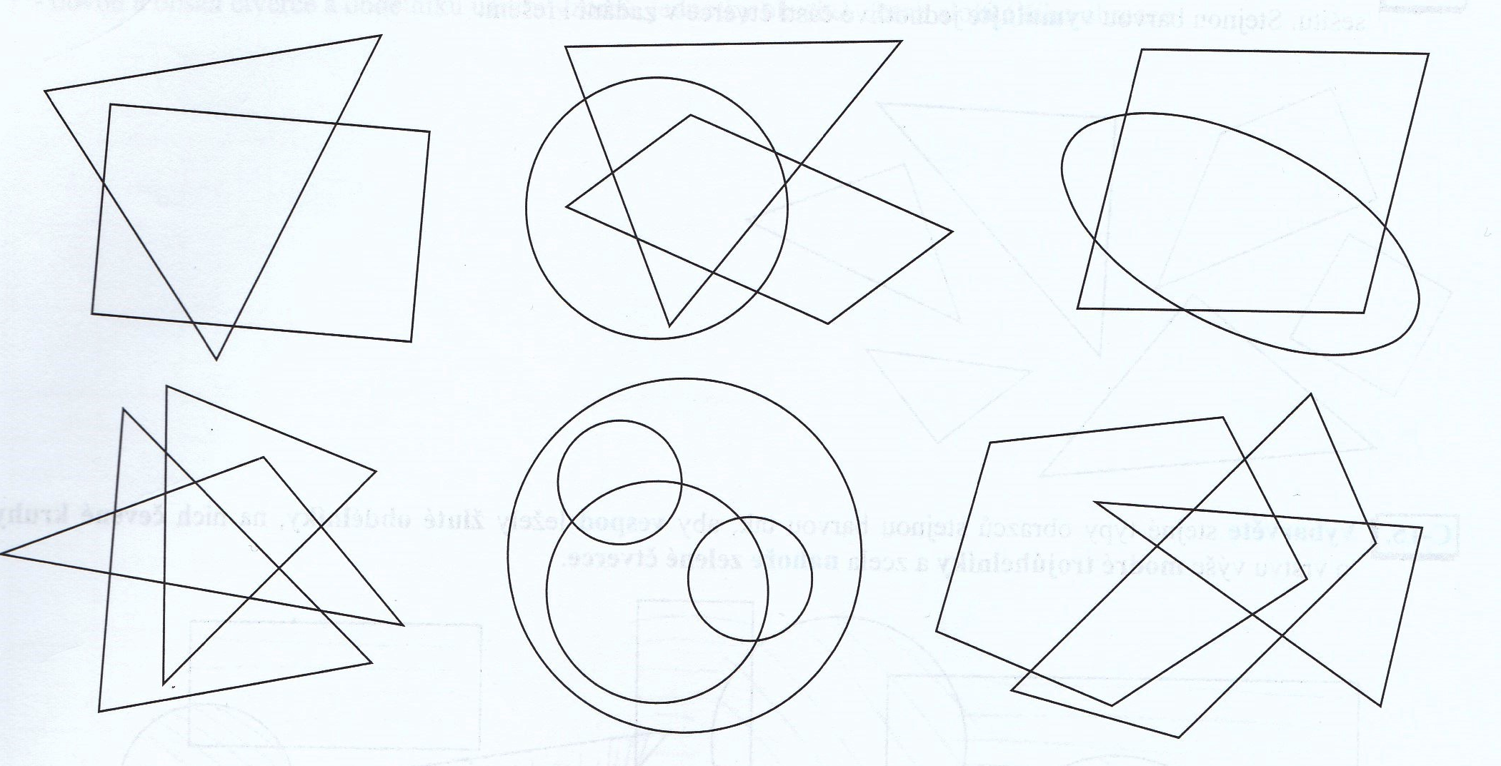

- Vypočítejte obvod budovy zakreslené ve čtvercové síti s jednotkou 1m (délka strany jednoho čtverečku je 1m).

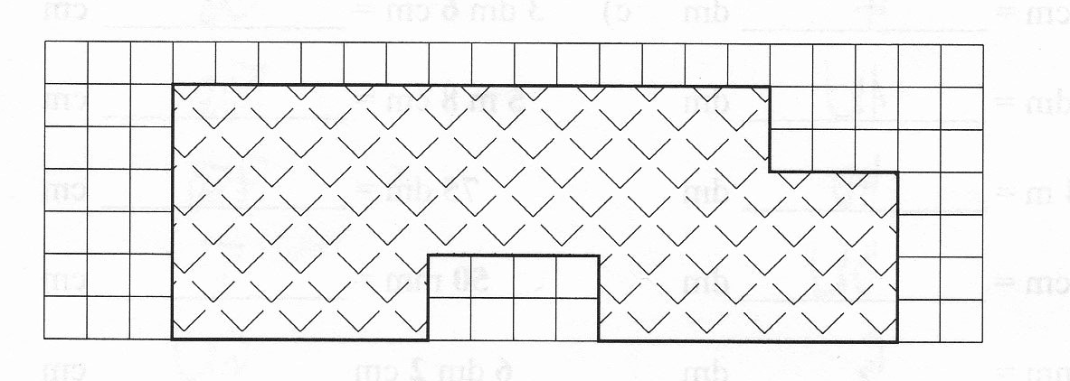

- Jak dlouhá stuha je zapotřebí k převázání krabičky? Na mašličku se spotřebuje 20cm stuhy. (vybarvěte stuhu).

